Звуки и буквы
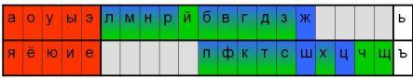

В русском языке 33 буквы: 10 гласных, 21 согласная и
2 знака
Согласные звуки
Всегда мягкие - Й, Ч, Щ
Всегда твердые – Ж, Ш, Ц
Согласный звук бывает парными или непарным, звонким или глухим, твёрдым или мягким
Гласных звуков – 6 (а, о, у, ы, э, и)
Гласные первого ряда указывают на твердость согласного звука
Гласные второго ряда указывают на мягкость согласного звука

Буквы Я, Ё, Ю, Е обозначают два звука когда находятся
- в начале слова
- после гласных
- после Ь или Ъ знаков
Порядок фонетического разбора слова.
1.Ударение, слоги.
2.Фонетическая транскрипция.
3.Гласные буквы и характеристика их звуков:
ударный и безударные (может быть 2 звука)
4.Согласные буквы и характеристика их звуков:
парный или непарный,
звонкий и глухой,
твердый и мягкий
5.Количество звуков и букв.

